Практическая работа
в текстовом редакторе
WordPad

ОГЛАВЛЕНИЕ

Знакомство с WordPad. Ввод текста 3
Выделение фрагментов текста. Отступ. 4
Форматирование текста 6
Списки 8
Вставка рисунка 9

Знакомство с WordPad. Ввод текста
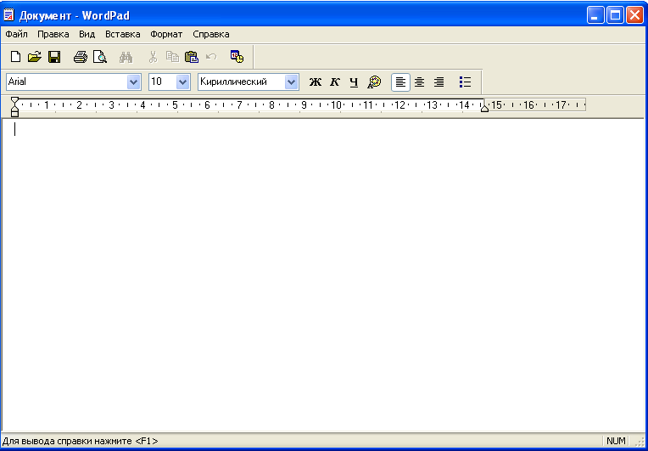
1
2
3
4
5
6
Рассмотрим основные элементы окна:
- Окно заголовка(1) (содержит имя документа, имя приложения и минимаксные кнопки (2) (свернуть, свернуть в окно, закрыть))
- Горизонтальное меню (4)
- Панели инструментов: «стандартная» , «форматирование»(3) (содержат наиболее часто используемые команды, которые расположены в горизонтальном меню)
- Линейка (5)
- Рабочая область (6)
- Задание № 1
Наберите предложенный текст

Шуточные правила техники безопасности.

Если ты хороший мальчик, то не суй в розетку пальчик,
Проводами не играй: не известно есть ли рай?
Если где-то заискрит, или что-нибудь дымит,
Время попусту не трать - нужно взрослого позвать.
Ведь из искры знаем сами, возгореться может пламя.
Бережливым быть умей, и по клавишам не бей,
Там учтите этот факт, электрический контакт.
Мышка может другом стать, коль ее не обижать.
Дрессируй ее умело, не крути в руках без дела.
Если вводишь ты "ответ", а компьютер скажет "нет",
По дисплею не стучи, лучше правила учи!
Если сбой дает машина, терпение вам необходимо,
Не бывает без проблем даже с умной ЭВМ!
Остальное всем известно: чтоб не вскакивали с места
Не кричали, не толкались, за компьютеры не дрались.
В куртках шубах и пальто, не приходит к нам никто.
В грязной обуви, друзья, в кабинете быть нельзя.
Начинать работу строго с разрешения педагога,
И учтите: вы в ответе за порядок в кабинете!
Выделение фрагментов текста. Отступ.

Выделение фрагментов текста.
символ | Метод «протаскивания» или «drag&drop». Подвести курсор к символу и протащить. Курсор имеет вид римской цифры 1 - I
слово | Метод «протаскивания» или «drag&drop». Подвести курсор к символу и протащить. Курсор имеет вид I
строка | - Метод «протаскивания» или «drag&drop». Подвести курсор к символу и протащить. Курсор имеет вид I  - Подвести курсор в начало строки, он примет вид стрелки, наклоненной вправо и щелкнуть левой кнопкой мыши.
предложение | Метод «протаскивания» или «drag&drop».
абзац | Метод «протаскивания» или «drag&drop».
весь текст | - Метод «протаскивания» или «drag&drop».  - Подвести курсор в начало строки, он примет вид стрелки, наклоненной вправо и щелкнуть левой кнопкой мыши, зажав кнопку ctrl.

Отступ
В горизонтальном меню:  формат ---- абзац ---- отступ (слева, справа, первая строка) | Табуляция  1) В горизонтальном меню:  формат ---- табуляция (указать количество см отступа) ---- ок  2) Использовать кн. Tab клавиатуры (если ненужно указывать определенное количество см отступа) | На линейке  Отступ первой строки  Отступ всех строк кроме первой строки  Отступ всего выделенного фрагмента

- Задание № 1
1. Вчитайтесь в стихотворение «Дом, который построил Джек». Выделите повторяющиеся части в каждом из 7 абзацев. Наберите текст, причем каждую повторяющуюся часть не печатайте вновь, а копируйте, используя операции копирования и исправляя в нужных местах.

Дом, который построил Джек

Вот дом,
Который построил Джек.
А это пшеница,
Которая в темном чулане хранится
В доме,
Который построил Джек.
А это веселая птица-синица,
Которая ловко ворует пшеницу,
Которая в темном чулане хранится
В доме,
Который построил Джек.
Вот кот, который пугает и ловит синицу,
Которая ловко ворует пшеницу,
Которая в темном чулане хранится
В доме,
Который построил Джек.
Вот пес без хвоста,
Который за шиворот треплет кота,
Который пугает и ловит синицу,
Которая ловко ворует пшеницу,
Которая в темном чулане хранится
В доме,
Который построил Джек.
А это корова безрогая,
Лягнувшая старого пса без хвоста,
Который за шиворот треплет кота,
Который пугает и ловит синицу,
Которая ловко ворует пшеницу,
Которая в темном чулане хранится
В доме,
Который построил Джек.
А это старушка седая и строгая,
Которая доит корову безрогую,
Лягнувшую старого пса без хвоста,
Который за шиворот треплет кота,
Который пугает и ловит синицу,
Которая ловко ворует пшеницу,
Которая в темном чулане хранится
В доме,
Который построил Джек.

2. Переставьте все абзацы в обратном порядке.
Форматирование текста

При редактировании текста вы сможете использовать следующие возможности редактора:
- Изменение шрифта
Кнопка на панели инструментов  «форматирование» | В горизонтальном меню:  формат ---- шрифт ---- шрифт

- Изменение размера шрифта
Кнопка на панели инструментов  «форматирование» | В горизонтальном меню:  формат ---- шрифт ---- размер

- Изменение начертания шрифта
Кнопки на панели инструментов  «форматирование»: полужирный, курсив, подчеркнутый | В горизонтальном меню:  формат ---- шрифт ---- начертание

- Выравнивание текста
Кнопки на панели инструментов  «форматирование»: по левому краю, по центру, по правому краю. | В горизонтальном меню:  формат ---- абзац ---- выравнивание

- Изменение цвета текста
Кнопки на панели инструментов  «форматирование»: | В горизонтальном меню:  формат ---- шрифт ---- цвет

- Задание № 1

- Откройте документ «Шуточные правила техники безопасности»
- Оформите заголовок стихотворения полужирным шрифтом.
- Оформите:
  - 1 строку – курсивом;
  - 2 строку – полужирным, курсивом;
  - 3 строку – полужирным, подчеркнутым;
  - 4 строку – курсивом, подчеркнутым.
- В 5 строке выделите каждое слово своим цветом.
- В 6, 7, 8, 9 выделите каждую строку своим цветом.
- В строках 10 – 13 все буквы «о» оформите 22 размером шрифта, а «ж» - 8 размером.
- Оформите:
- словосочетания «за компьютеры не дрались» - полужирным;
- «в кабинете быть нельзя» - подчеркнутым, курсивом;
- «вы в ответе» - красным цветом.
Списки

Существует два вида списков: нумерованный и маркированный. Их отличие заключается в том, что в нумерованном списке используются различные значки. А в маркированном одинаковые. В редакторе WordPad можно создавать только маркированные списки.
Для того чтобы добавить список необходимо выделить нужный фрагмент, а затем:
выбрать значок на панели инструментов. | в горизонтальном меню выбрать:  формат ---- маркер

- Задание №1
Наберите предложенный текст. Создайте маркированный список.
Есть такие деревья.
- Хлебное дерево из семейства тутовых.
- Колбасное дерево из семейства бегониевых (кигелия).
- Дерево путешественников из семейства банановых (Равенна мадагаскарская).
- Шоколадное дерево (один из видов рода теоброма).
- Конфетное дерево (говения).
- Ландышевое дерево, растение рода клетра.
- «Деревянная корова», растет в Коста-Рике.
- Авокадо – аллигаторова груша из семейства лавровых.
- Дынное дерево (папайя).
- Железное дерево (железняк, парротия персидская).
- Бумажное дерево, один из видов буссонетия.
- Сальное дерево семейства молочных.
- Мыльное дерево семейства сапиндовых.
- Бутылочная тыква, горлянка (лагенария, посудная тыква).
- Сапотовое дерево (саподилла).
- Сейшельская пальма.
- Базальтовое дерево.
- Карандашное дерево (красный или виргинский можжевельник).
- Рожковое дерево (цареградский стручок).
- Вельвичия.
- Индийский миндаль.
- Гинкго.
- Альмасига.
- Драцена.
- Баобаб.
Вставка рисунка
Вставка рисунка

В горизонтальном меню:  Вставка ---- объект ---- точечный рисунок  Откроется внутри графический редактор Paint, в котором вы можете создать любой рисунок, используя возможности данного графического редактора.  По окончании рисования достаточно щелкнуть в любом месте экрана. Для возвращения к редактированию изображения необходимо дважды щелкнуть по нему. | Скопировать изображение в буфер обмена  (правка --- копировать или сочетание клавиш ctrl + C), а затем добавить его в WordPad:  В горизонтальном меню:  правка ---- вставить  или  сочетание клавиш ctrl + V

Выравнивание рисунка
Выделить рисунок, а затем применить к нему необходимый тип выравнивания или отступа.

- Задание № 1

Загадки и отгадки к ним

В лесу под березой крошка – только шапочка да ножка.
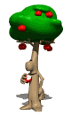

И зимой и летом – одним цветом.
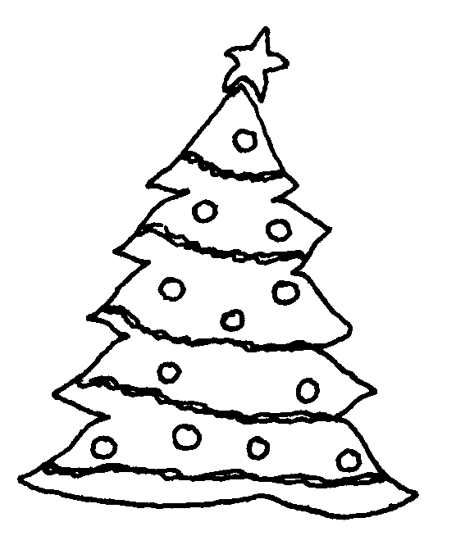
Бьют его рукой палкой, никому его не жалко.
Посреди двора – золотая голова.
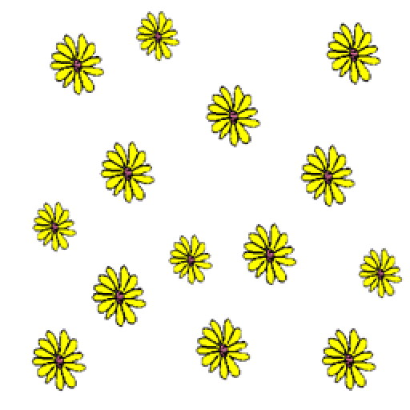
- Задание № 2

Создайте рекламную страницу, используя при этом:
- различные виды форматирования текста;
- списки;
- рисунки.

